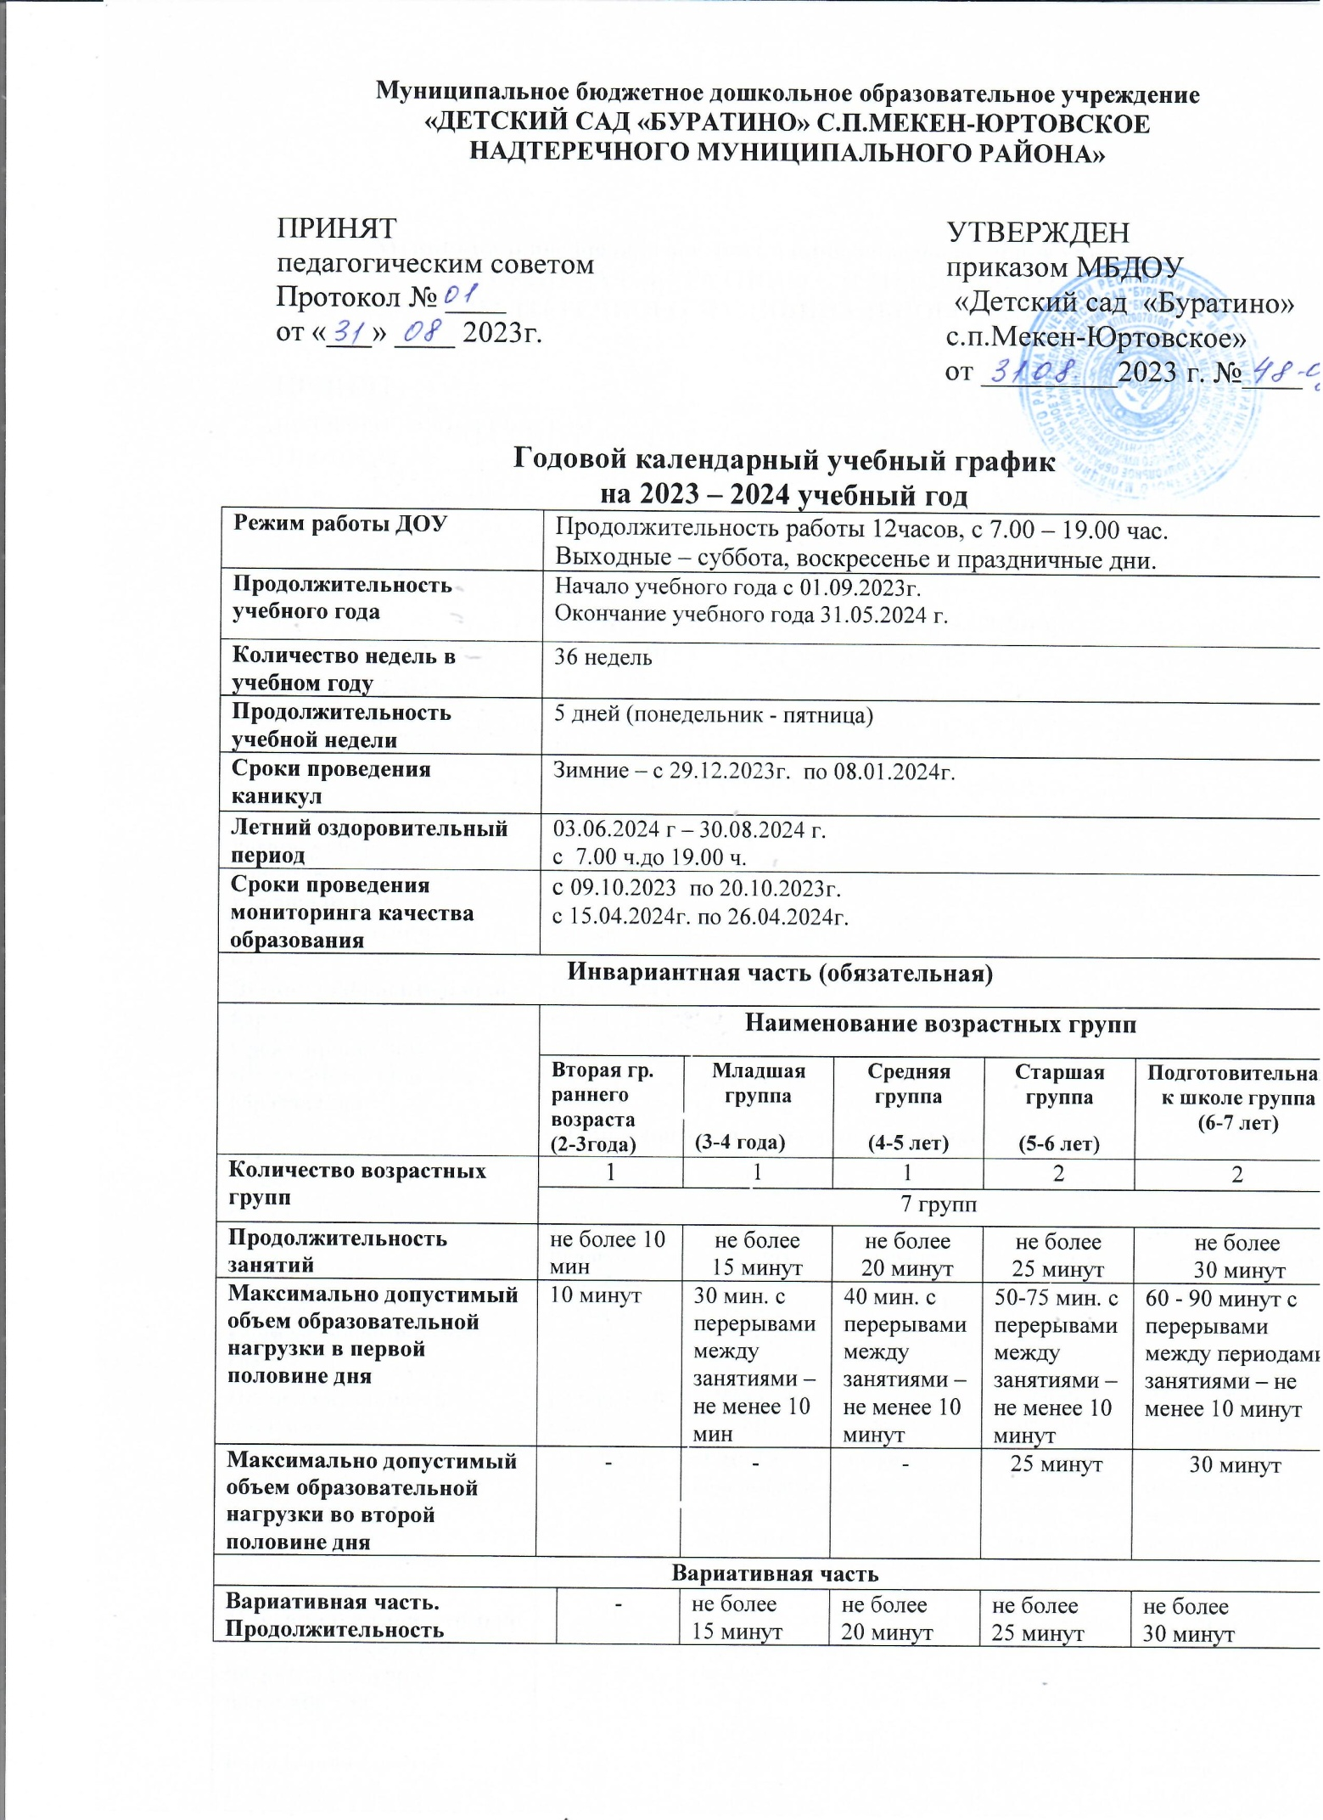

Пояснительная записка
Годовой календарный учебный график является локальным нормативным документом, регламентирующим общие требования к организации образовательного процесса в учебном году в МБДОУ «Детский сад «Буратино»с.п.Мекен-ЮртовскоеНадтеречного муниципального района».
Годовой календарный учебный график разработан в соответствии с:
1) Федеральным законом от 29.12.2012 № 273-ФЗ «Об образовании в Российской Федерации»с изменениями от 17.02.2023г;
2) Приказом Минобрнауки России от 17.10.2013 №1155 «Об утверждении ФГОС дошкольного образования» с изменениями от 8 ноября 2022 года;
3) Постановлением главного государственного санитарного врача РФ от 28 сентября 2020 года N 28 «Об утверждении санитарных правил СП 2.4.3648-20 «Санитарно-эпидемиологические требования к организациям воспитания и обучения, отдыха и оздоровления детей и молодежи»;
4) Письмом Министерства образования Российской Федерации от 14.03.2000 № 65/23-16 «О гигиенических требованиях к максимальной нагрузке на детей дошкольного возраста в организованных формах обучения»;
5) Постановлением главного государственного санитарного врача РФ от 28.01.2021года № 2 «Об утверждении санитарных правил и норм СанПиН 1.2.3685-21 «Гигиенические нормативы и требования к обеспечению безопасности и (или) безвредности для человека факторов среды обитания»;
6) Приказом Минпросвещения России от 31.07.2020 № 373 «Об утверждении Порядка организации и осуществления образовательной деятельности по основным образовательным программам – образовательным программам дошкольного образования»с изменениями от 1 декабря 2022 года;

7) Положением о лицензировании образовательной деятельности, утвержденным постановлением Правительства Российской Федерации от 28.10.2013г.№ 966;
8) Образовательной программой МБДОУ «Детский сад «Буратино» с.п.Мекен-Юртовское» разработанной в соответствии с ФГОС ДО и ФОП ДО.
9) Уставом ДОУ.
Годовой календарный учебный график учитывает в полном объеме возрастные психофизические особенности воспитанников и отвечает требованиям охраны их жизни и здоровья.
Содержание годового календарного учебного графика включает в себя следующее:
- режим работы ДОУ;
- продолжительность учебного года;
- количество недель в учебном году;
- продолжительность учебной недели;
- сроки проведения каникул, их начало и окончание;
- работа ДОУ в летний оздоровительный период;
- сроки проведения мониторинга достижения детьми планируемых результатов освоения общеобразовательной программы дошкольного образования.
Проведение мониторинга достижения детьми планируемых результатов освоения общеобразовательной программы дошкольного образования предусматривает организацию первичного и итогового мониторинга. Обследование проводится в режиме работы ДОУ, без специально отведенного для него времени, посредством бесед, наблюдений, индивидуальной работы с детьми.
Годовой календарный учебный график обсуждается и принимается педагогическим советом и утверждается приказом заведующего ДОУ до начала учебного года. Все изменения, вносимые ДОУ в годовой календарный учебный график, утверждаются приказом заведующего по согласованию с учредителем и доводится до всех участников образовательного процесса.
МБДОУ «Детский сад «Буратино» с.п.Мекен-Юртовское» в установленном законодательством Российской Федерации порядке несет ответственность за реализацию в полном объеме образовательных программ в соответствии с годовым календарным учебным графиком.

